Opas Boston - korsettihoitoon

|  |  |
| --- | --- |
| Kuvaus: | Oppaassa kerrotaan skolioosista ja Boston - korsetin käytöstä |

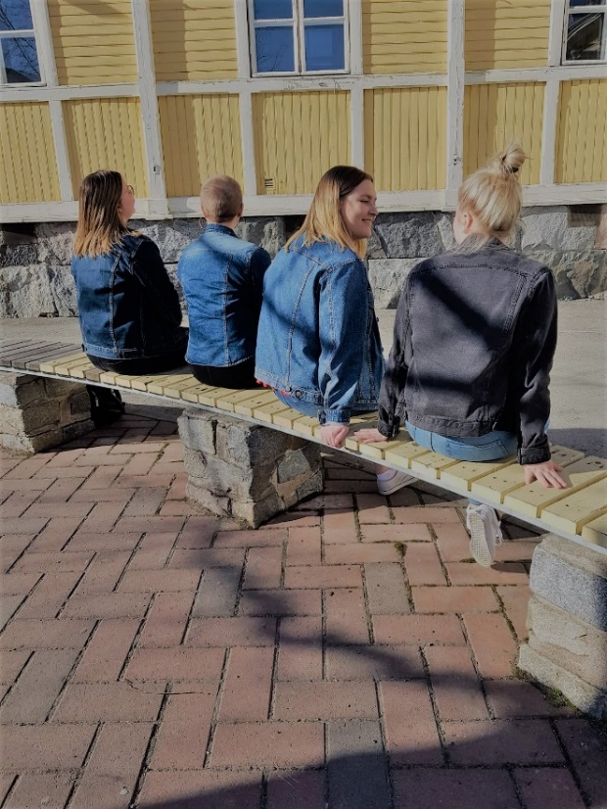

Hei!

Käsissäsi on opas, jossa sinulle kerrotaan skolioosista sekä Boston-korsetin käytöstä.

Olet saanut päätöksen, että sinulle aloitetaan Boston-korsettihoito. Mielessäsi on varmasti monta eri asiaa ja kysymystä tällä hetkellä.

Ei hätää! Respectalla tapaat apuvälineteknikon, joka auttaa sinua korsettisi kanssa. Pääset tutustumaan korsetin käyttöön sekä siihen liittyvään hoitoon.

Tästä oppaasta löydät tietoa skolioosista, korsetin valmistuksesta, hoidostasi, korsetin hoidosta sekä hyviä linkkejä sekä tärkeitä puhelinnumeroita.

*”Luultavasti myrskyjä onkin vain siksi, että niiden jälkeen saataisiin auringonnousu.”*

*-Muumipappa*

**Skolioosi** havaitaan usein nuoruusiässä. Siinä selkärankaan tulee yksi tai useampia käyryyksiä. Usein ne eivät aiheuta nuorelle oireita. Yleensä skolioosi löydetään kouluterveydenhuollon ryhtitarkastuksessa ja tällöin nuori ohjataan erikoissairaanhoitoon.

**Skolioosin hoitomuotoja** ovat seuranta, korsettihoito ja leikkaushoito. Suurimmalle osalle seuranta on riittävä hoitomuoto. Mikäli selkärangan käyryys ylittää 25 astetta, päädytään korsettihoitoon. Korsettihoito voidaan toteuttaa aina pidettävällä korsetilla eli Boston-mallisella korsetilla tai yökorsetilla eli Providence-korsetilla. Sinulle on valittu hoitomuodoksi Boston-korsetti. Mikäli korsettihoidosta ei ole riittävää apua, voidaan tarvita myös leikkaushoitoa.

**Boston-korsettia** on tarkoitus pitää mahdollisimman paljon. Tavoitteena on, että pitäisit korsettia 23 h/vrk. Korsettihoitoa jatketaan siihen saakka, kun pituuskasvusi päättyy.

**Boston-korsetin hoitopolku**

**Korsetin pukeminen**

1. korsetin alle puetaan saumaton puuvillapaita
2. korsetti puetaan auttamalla edestäpäin tai voit pukea korsetin itse
3. paina korsettia vyötäröstä ja tunnustele, onko korsetti kohdallaan
4. vedä aluspaidasta löysä kangas ja mahdolliset rutut selkäpuolelle
5. laita korsetin keskimmäinen lukko kiinni
6. seuraavaksi laita ylä- tai alalukko kiinni
7. tarkista, että kokovartalopeilistä, että korsetti on suorassa
8. kiristä vielä korsetin keskimmäistä hihnaa
9. tarkista, etteivät korsetin reunat mene toistensa päälle

Voit kiristää korsetin myös makuuasennossa. Korsetin tulisi olla päällä tiukasti, jotta sen vaikutus olisi paras mahdollinen.

**Ihon hoito**

* päivittäinen peseytyminen suositeltavaa
* ihon hoitoon voi käyttää hyvin imeytyvää perusvoidetta (esim. Aqualan), odota voiteen imeytymistä ennen korsetin päälle pukemista
* tarvittaessa voit käyttää talkkia
* vältä kortisonipitoisten voiteiden käyttöä
* iho saattaa hiertyä 🡪 ilmahoito
* korsetin alle aluspaita, jota vaihdetaan päivittäin
* iho saattaa tummua korsetin alta, siitä ei ole haittaa ja muutokset katoavat korsettihoidon päätyttyä

**Korsetin huolto**

Korsettia ei juurikaan tarvitse huoltaa.

* tarvittaessa pesu miedolla saippualla
* veden voi painella pois pyyhkeellä
* korsetin voi antaa kuivua ilmavassa paikassa

**Liikunta**

Voit harrastaa liikuntaa korsetti päällä. Voit pyöräillä, lenkkeillä ja osallistua koululiikuntaa. Koulun liikuntatunneilla korsetti riisutaan vain, jos liikkuminen ei onnistu korsetti päällä.

Korsettihoidon aikana on suositeltavaa tehdä keskivartalon lihaskuntoa ylläpitäviä liikkeitä. Saat näihin ohjeita ja vinkkejä fysioterapeutilta.

Laskettelu ja ratsastus ovat lajeja, joita ei suositella harrastettavan korsetin kanssa.

Mikäli sinulla on laji, jota harrastat aktiivisesti, sinun tulee keskustella asiasta hoitavan lääkärin ja fysioterapeutin kanssa.

**Kun korsetti käy pieneksi,** voit varata suoraan ajan Respectaan. Siellä apuvälineteknikko muokkaa korsettia sinulle sopivammaksi tai tarvittaessa ottaa mitat uutta korsettia varten.

Jos kaipaat **vertaistukea** korsettihoitoon, ota yhteyttä lastenkirurgian poliklinikan

sairaanhoitajaan.

**Tutustu näihin:**

Virolainen, Kaisa ja Heinonen, Marja: Mutkat suoriksi. Kaisan tarina skolioosista. Ilona Consulting Oy.

[www.terveyskylä.fi/ lasten](http://www.terveyskylä.fi/%20lasten) ja nuorten ortopedia/skolioosi

[www.nuorten.fi](http://www.nuorten.fi) – Terveyskylän nuortentalo

[www.nuortennetti.fi](http://www.nuortennetti.fi) – MLL nuortennetti ja chat

**Tärkeitä yhteystietoja**

Respecta Oy, apuvälineteknikko Sari Saavalainen puh. 040 348 8562

KYS Lastenkirurgian poliklinikka, fysioterapeutti puh. 044 717 9772

Lastenkirurgian poliklinikka, sairaanhoitaja puh. 044 717 5690

Lastenkirurgian poliklinikka, sihteeri puh. 017 173 473

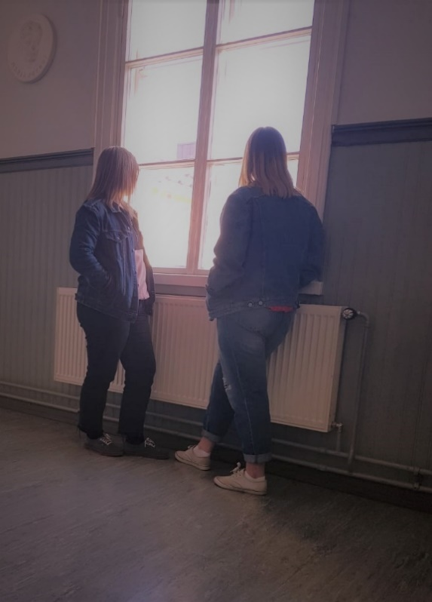

*”Jokainen päivä on lopputuloksen kannalta tärkeä. Älä murehdi huomista vaan elä päivä kerrallaan.”*

*-Virolainen, Kaisa ja Heinonen, Marja*

Tekijät: Taru Asikainen ja Janna Parkkinen-Hämäläinen, Savonia ammattikorkeakoulu

Lastenkirurgian poliklinikka, KYS

Valokuvat: Janna Parkkinen-Hämäläinen